**令和２年度　　南相馬市立幼小中学校食育広報　　　　令和２年１２月発行〈第7号〉**

E071_JE031_101**「子どもたちの健やかな成長を願って」**

スマイル



**南相馬市教育委員会　℡０２４４―２４－５２８３**

食育の授業で、先生が**「冬の野菜と言ったら？」**と問いかけました。子ども達から**「白菜、ネギ、大根・・・」**という答え。白菜や大根は、今、美味しい時期『旬』を迎えています。

　寒い夜に、野菜たっぷりの鍋を囲む食卓は、「おいしい、楽しい、温かい」のイメージですが、今年はコロナの影響で、鍋を囲む機会もぐっと減るでしょう。給食も、向かい合わず会話もせず静かに食べるが定着しています。

　みんなで食卓を囲む食事の場はコミュニケーションの場で、一緒に食べることで美味しさもアップします。様々な感染症の流行が心配されますが、せめて家庭では、家族揃ってバランスのよい食事を美味しく食べ、丈夫な体を作り、楽しく

元気に過ごしたいものです。



**『美味しく食べて』**

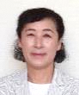

八沢小学校長

高橋　惠子

原町第二小学校長

山邉　彰一

免疫力を高めよう！



　日が暮れるのが早くなり、だんだんと寒さも増してきました。新型コロナウイルスに加え、風邪やインフルエンザなど感染症の流行も心配な季節です。予防には、まず手洗いやうがいで病原体のウイルスなどが体の中に入ることを防ぐことが大切です。そして栄養のバランスのとれた食事や十分な休養・睡眠をとり、体がこうした病原体に打ち勝つ「免疫」の働きを高めておくことが大切です。

食生活で心がけたいこと



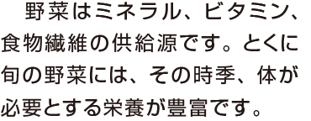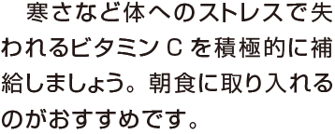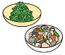

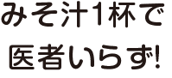



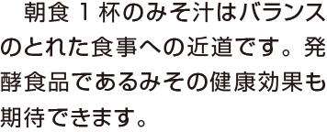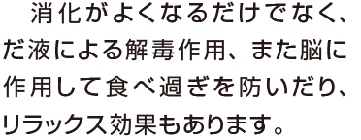





**早寝**

**早起き**

規則正しい生活習慣を



　もうすぐ冬休みに入ります。休み中は生活リズムが不規則になりがちです。夜ふかしや朝寝坊が続くと、生活リズムが乱れ、体調をくずしやすくなります。感染症予防のうえで、体の免疫力を高めるためには、毎日の早寝・早起き・朝ごはんと適度な運動も重要です。家族で生活リズムを整え、新年を元気に迎えましょう。



**朝ごはん**



旬の野菜『ロマネスコ』

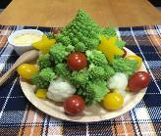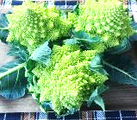

　南相馬市で『ロマネスコ』という珍しい野菜が作られているのを知っていますか？

『ロマネスコ』は、ヨーロッパ原産のアブラナ科の野菜で、幾何学的な美しい形のつぼみが特徴です。以前から市内で多く生産されている「ブロッコリー」と栽培方法や時期が似ていることから、生産者が取り組みやすく、市場からの需要が強い『ロマネスコ』の生産振興に取り組んでいます。

サンゴ礁のような

美しい見た目が特徴です！

見た目が「もみの木」に似ているので

**クリスマスメニュー**に最適です♪

とれたて 新鮮 『 ロマネスコ 』 みんなでおいしくいただきました！！

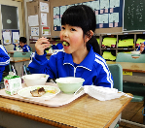

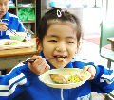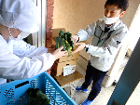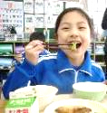

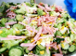

南相馬の農家さんが育てた、形のきれいなロマネスコが学校とセンターに届きました。小房にカットし、サラダにしました。

ロマネスコサラダ

～１２月１０日の献立より～

**ビタミンたっぷり ロマネスコ**

ロマネスコには、抗酸化作用のあるカロテンやビタミンＣ、食物繊維が多く含まれています。味は「ブロッコリー」、食感は「カリフラワー」に似ています。ビタミンCの含有量は野菜の中でもトップクラスです。

＜材料　１人分＞

ロマネスコ　　　　　２０ｇ

キャベツ　　　　　　１０ｇ

きゅうり　　　　　　１０ｇ

ロースハム　　　　　　８ｇ

ホールコーン　　　小さじ１

青じそドレッシング　　　　適宜

　または好みのドレッシング

＜作り方＞

1. ロマネスコは小房に切り分け、茎も食べやすい大きさに切る。キャベツは短冊切り、きゅうりは輪切り、ハムは千切りにする。
2. ロマネスコとキャベツは茹でて冷ます。
3. 材料をドレッシングで和える。

　🌼🌼　南相馬産 なたねオイル 『ちゃん』 を給食で使用します。　🌼🌼

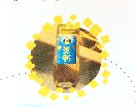

　『油菜ちゃん』は、ナタネによる農地再生・地域振興のシンボルとして南相馬から全国に発信できる油として生まれました。

ナタネは、南相馬市の有機農家、杉内さんを中心に７人の農家で栽培しています。今、日本の食用油の原料は９割以上が外国産で、しかも遺伝子組み換え品種がほとんどです。そんな中、非組み換えの国産ナタネで搾った「油菜ちゃん」はとても貴重な油です。

給食では、手作りの「春巻き」と「ハムかつ」、「ジャーマンポテト」の揚げ油として使用します。

なたねオイルには,

血液サラサラ効果のある『a-リノレン酸』が含まれています。

|  |  |  |  |  |  |
| --- | --- | --- | --- | --- | --- |
| 給食で使用している食材の生産地（１２/３～１２/９使用食材） | | | | | |
| 食材名 | 生産地 | 食材名 | 生産地 | 食材名 | 生産地 |
| 大根 | 南相馬市・相馬市 | ブロッコリー | 南相馬市 | ほうれん草 | 南相馬市 |
| ねぎ | 南相馬市 | キャベツ | 南相馬市 | 白菜 | 南相馬市 |
| かぶ | 南相馬市 | きゅうり | 南相馬市 | みかん | 和歌山県・福岡県 |

